二、单项选择题（每小题2分，共20分）
《概率论与数理统计》期末考试试卷

一、填空题（每小题2分，共20分）
1、设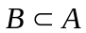，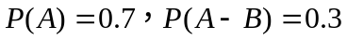，则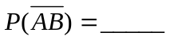．
2、设随机变量的分布列为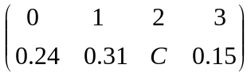，则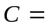______．
3、设表示三个随机事件，则三个事件至少有一个不发生可表示为 ；
4、设随机变量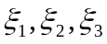相互独立，且都服从参数为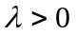的普阿松分布，令
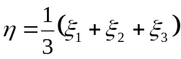，则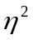的数学期望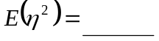．
5、若随机变量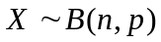，则当充分大时，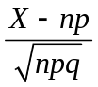近似服从 。
6、若二维随机变量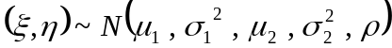，则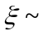 ；且与相互独立的充要条件为 ．
7、若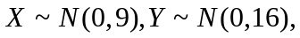且相互独立，则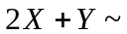 。
8、若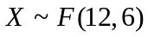，且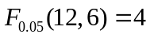，则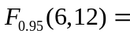 。
9、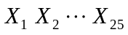是取自正态总体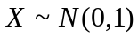的样本，则令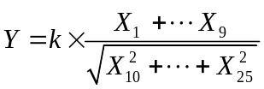，当 时，服从 分布（含自由度）。
10、总体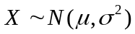,若由样本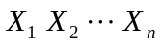对未知参数做出区间估计，在已知的情况下，区间估计是 ；在未知的情况下，区间估计是 。

1、设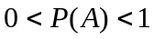，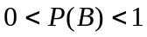,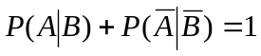，则与 （ ）
A、互不相容； B、互为对立事件； C、不相互独立； D、相互独立．
2、设随机变量的分布函数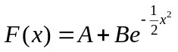 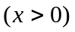，则的值是 （ ）
A、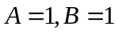； B、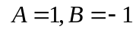； C、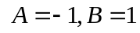； D、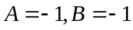．
3、设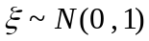，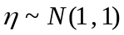，且它们相互独立，则 （ ）
A、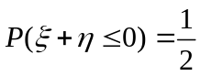； B、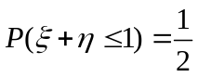；C、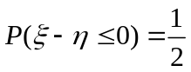； D、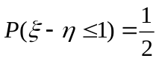．
4、设随机变量的分布函数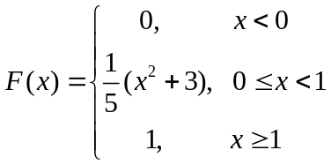．记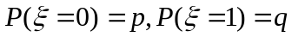，则（ ）
A、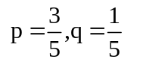； B、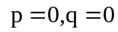； C、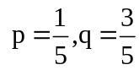； D、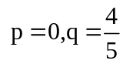。
5、设随机变量与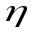独立，且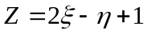，则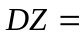. （ ）
A、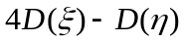； B、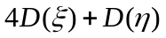；C、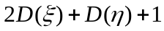； D、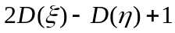
6、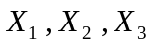是取自正态总体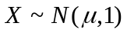的样本，则下列选项中哪一个是总体均值的有无偏且有效估计量？ （ ）
A、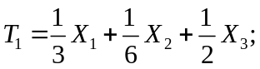 B、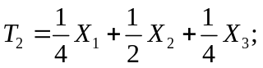
C、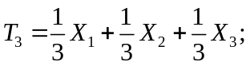 D、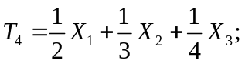
7、是取自正态总体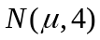的样本，参数未知，则选项中哪一个不是统计量？（ ）
A、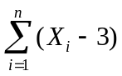； B、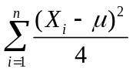；
C、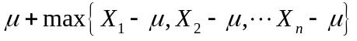； D、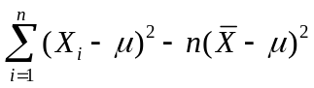
8、随机变量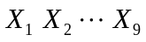相互独立，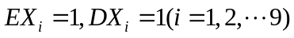，则对任意给定的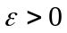，有（ ）
A、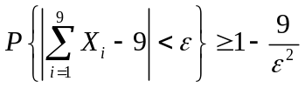； B、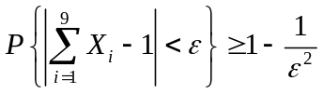；
C、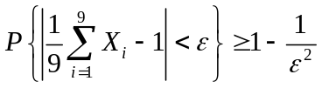； D、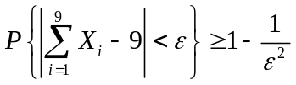。
9、随机变量相互独立且同分布，又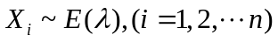（指数分布），则 （ ）
A、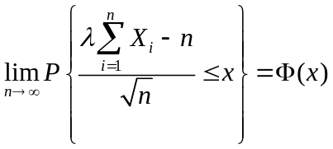； B、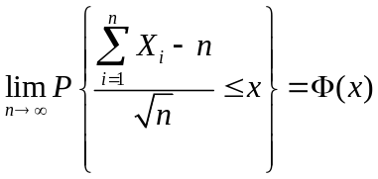；
C、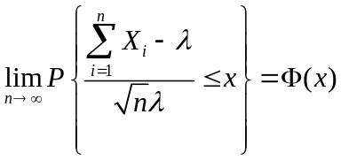； D、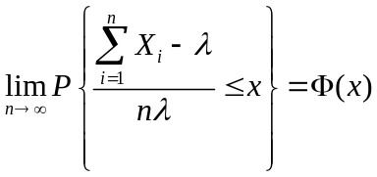。
10、是取自正态总体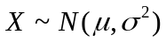的简单随机样本， 是样本均值,
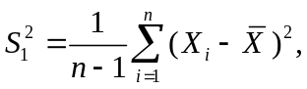 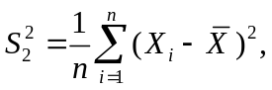 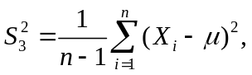 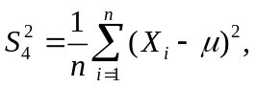则服从自由度为的分布的随机变量为 （ ）
A、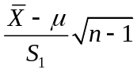； B、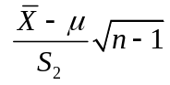； C、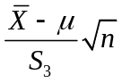； D、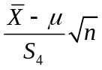；
三、计算题（共60分）

1、（本题10分）发报台分别以概率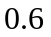和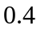发出信号“—”和“．”，由于通信系统受到干扰，当发出信号“．”时，收报台未必收到信号“．”，而是以概率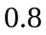和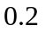收到信号“．”和“—”．同时，当发出信号“—”时，收报台以概率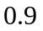和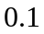收到信号“—”和“．”，求
（1）收报台收到信号“．”的概率；
（2）当收报台收到信号“．”时，发报台确系发出信号“．”的概率．

2、（本题10分）测量某一目标的距离时发生的误差（米）具有如下的概率密度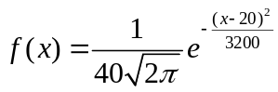．求在3次这样的测量中至少有1次误差的绝对值不超过30米的概率．
(,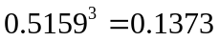)

3、（本题10分）某车间有同型号机床100台，它们独立地工作着．每台开工的概率为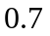，开工时每台耗电10千瓦．问供电部门最少要供应该车间多少电能，才能以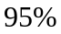的概率保证不致因供电不足而影响生产．(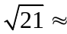4.58,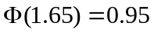)

4、（本题12分）设二维随机变量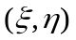的联合密度函数为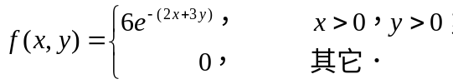
求（1）求边沿概率密度函数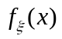，（2）求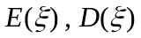，（3）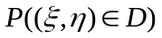，其中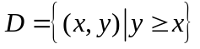．

5、（本题10分）设总体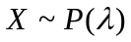，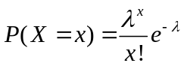，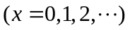，未知。
求参数的矩估计量和极大似然估计量。

6、（本题8分）用一种简易测温装置测量铁水温度次，得如下数据：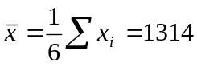，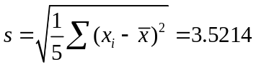，假设铁水的温度服从正态分布。若铁水的实际温度为1310℃，问该简易测温装置是否有正常工作？（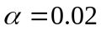，已知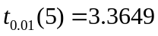）

一、填空题（每题2分，共20分）
1、0.6； 2、0.3； 3、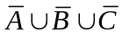或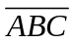； 4、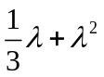；
5、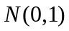； 6、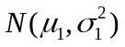；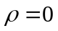；7、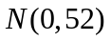；8、0.25或；
9、；16；10、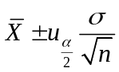；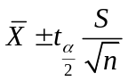
二、选择（每题2分，共20分）
1、D. 2、B. 3、B. 4、A. 5、 B.
6、C. 7、B。 8、A。 9、A。 10、B
三、计算题（共60分）
1、（10分）解：（1）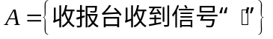 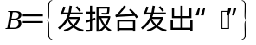，………… （1分）
则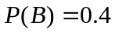，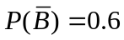
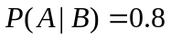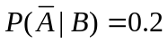
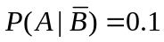 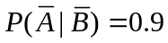 ………… （3分）
由全概率公式，得
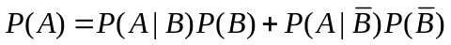
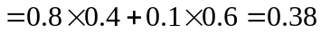 ………… （6分）
（2）由贝叶斯公式，得
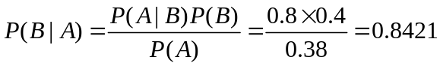 ………… （10分）
2、（10分）解 依题意，测量误差~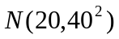， ………… （1分）
在一次测量中误差的绝对值不超过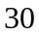米的概率为
． ………… （5分）
设表示在次测量中事件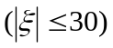出现的次数，则~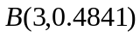． ………… （6分）
因此所求概率为
． ………… （10分）
3（10分）解 用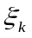表示第台车床消耗的电能数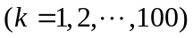，其分布列为：
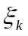 | 
 | 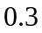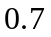
………… （2分）
用表示100台机床消耗的电能，则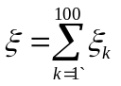． ………… （3分）
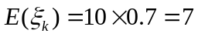，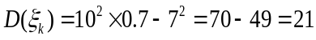， ………… （5分）
故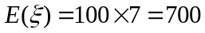，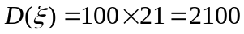． ………… （7分）
用中心极限定理计算近似值．设为供应的电能数，则
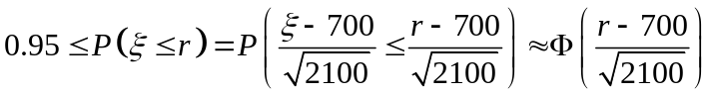． ………… （9分）
查正态分布表得 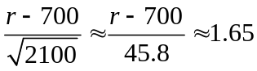，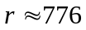． ………… （10分）
即至少供应776千瓦的电能，才能保证以概率不影响生产．
4（12分）解 （1）
当时，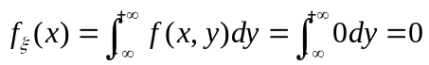； ………………1分
当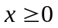时，；……………3分
所以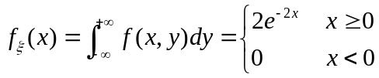 ………………4分
（2）因为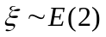，
所以
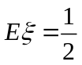 ………………6分
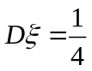 ………………8分
（3）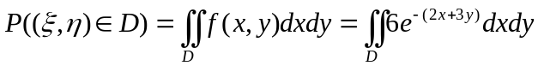 ………………10分
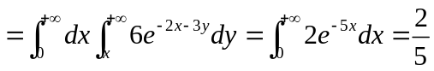． ………………12分
5（10分）解：因为所以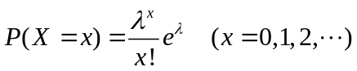
由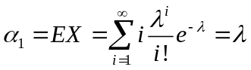， ………………1分
则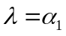，
用代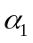，
则有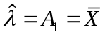 ………………3分
而似然函数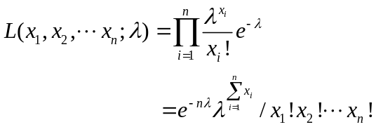 ………………5分
则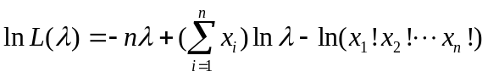 …………………………7分
因为
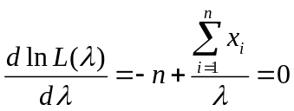 ………………9分
得
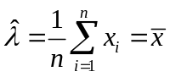 ………………………………………10分
6（8分）解 按题意，即检验假设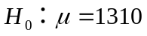，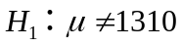．………………1分
在为真时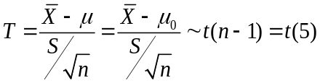 ………………4分
计算统计量 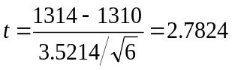． ………………6分
对，则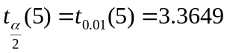，此时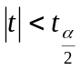， ………………7分
不否定，即认为该简

